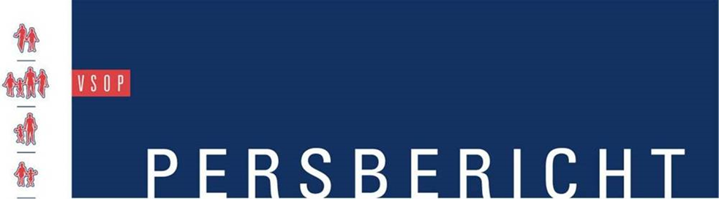

Soest, 21 februari 2017
Zeldzameziektendag 28 februari: Onderzoek op de agenda!
Tenminste 1 miljoen Nederlanders kampt dagelijks met de gevolgen van één van de minimaal 7.000 ernstige zeldzame aandoeningen. Hieronder zijn veel kinderen. Om verbetering te brengen in hun kwaliteit van leven is nog veel wetenschappelijk onderzoek nodig. Daarom organiseert de Nederlandse patiëntenorganisatie VSOP dinsdag 28 februari de Zeldzameziektendag met als thema: Onderzoek op de agenda!
Nationale Conferentie Zeldzame Aandoeningen
De dag kent een middag- en avondprogramma. Het middagprogramma betreft de Nationale Conferentie Zeldzame Aandoeningen. Deze maand ontvangt minister Schippers van VWS vernieuwde adviezen betreffende het Nationaal Plan Zeldzame Ziekten (NPZZ). Tijdens de conferentie wordt bekend gemaakt wat deze adviezen op het terrein van wetenschappelijk onderzoek betekenen voor patiënten met zeldzame aandoeningen, onderzoekers in expertisecentra en biofarmaceutische bedrijven.
Bekende sprekers belichten vervolgens hun visie op welk onderzoek noodzakelijk is vanuit het perspectief van patiënten, het academisch onderzoek en de biofarmaceutische industrie. Daarna worden gezamenlijke aanbevelingen opgesteld voor een ‘Nationale Onderzoeksagenda Zeldzame Aandoeningen’, gericht aan politiek en overheid.
Uitreiking Zeldzame Engel Awards
Tijdens het avondprogramma presenteren patiënten en wetenschappelijk onderzoekers inspirerende voorbeelden van samenwerking op het terrein van wetenschappelijk onderzoek en fondsenwerving voor onderzoek.
Hoogtepunt van de avond is de uitreiking van de Zeldzame Engel Awards aan een medisch professional en patiëntvertegenwoordiger die zich bijzonder actief hebben ingezet voor zeldzame aandoeningen. Ook reikt de VSOP dit jaar weer een Zeldzame Engel Award uit aan een mediapersoonlijkheid die, of tv-programma dat veel aandacht gaf aan het leven van mensen met zeldzame aandoeningen.
De media-award is al in handen van Johnny de Mol, omroep BNN-VARA voor diverse programma’s en het tv-programma Diagnose Gezocht. Tipje van de sluier: dit jaar weer een uitreiking aan een BN-er die in zijn/haar programma veel deed voor de bekendheid van zeldzame aandoeningen.

Noot voor de redactie
De Nederlandse patiëntenorganisatie voor zeldzame en genetische aandoeningen VSOP organiseert de Zeldzameziektendag. Locatie: NBC te Nieuwegein. Het ministerie van VWS en enkele sponsoren maken de dag financieel mogelijk. Voor meer informatie over het middagprogramma, zie www.ncza.nl en het avondprogramma: www.zeldzameziektendag.nl. Neem voor opnames, interview e.d. a.u.b. contact met ons op via T: 035-6034040, E: c.oosterwijk@vsop.nl.

